Thiết kế Kiến trúc:
1. Xác định các khối cấu trúc (Header, Comments, Logic) của PowerShell Script.
Sản phẩm:
Ba khối chính của auto_report.ps1:
Khối | Nội dung | Lệnh chính
Comments | Mô tả script: tên, mục đích, tác giả, cách dùng; giải thích vì sao từng bước | # (một dòng), <# ... #> (nhiều dòng)
Header | Khai báo biến cấu hình (đường dẫn log, file báo cáo) + in tiêu đề màu ra màn hình | Write-Host -ForegroundColor
Logic | Ghi dòng === LOG REPORT DATE ... === (ghi đè, nằm trên cùng) → lọc lỗi 404 → nối vào file → báo hoàn tất | Get-Date, Select-String, Add-Content / Out-File -Append

2. Tệp mã nguồn auto_report.ps1 hoàn chỉnh thực hiện: Tạo tiêu đề mới → Đọc file log → Lọc lỗi → Nối thêm vào báo cáo.

- FILE TEST
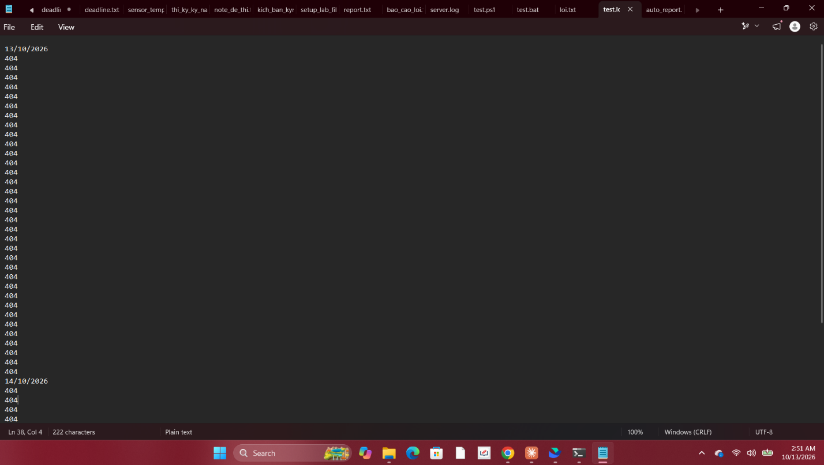

- FILE SCRIPT:
- 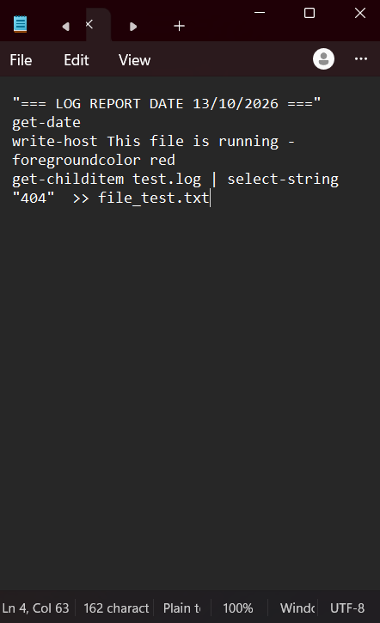

- FILE IN RA:
- 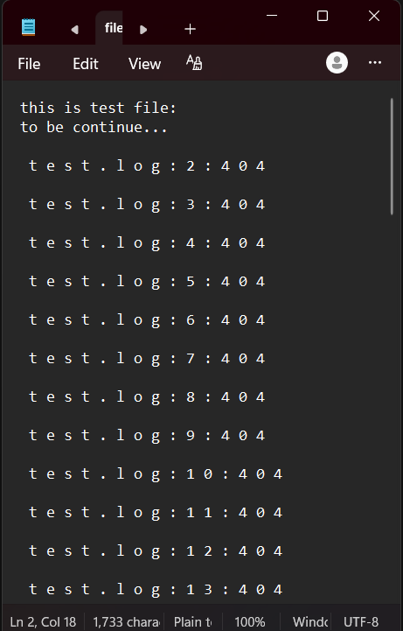

- HÌNH ẢNH POWERSHELL:
